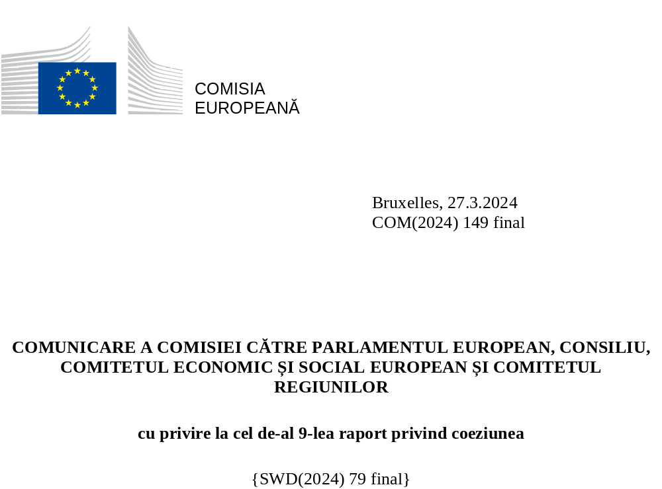

COMUNICARE A COMISIEI CĂTRE PARLAMENTUL EUROPEAN, CONSILIU, COMITETUL ECONOMIC ȘI SOCIAL EUROPEAN ȘI COMITETUL REGIUNILOR
cu privire la cel de-al 9-lea raport privind coeziunea
„În scopul promovării unei dezvoltări armonioase a întregii Uniunii, aceasta își dezvoltă și desfășoară acțiunea care conduce la consolidarea coeziunii sale economice, sociale și teritoriale.”
(Tratatul privind funcționarea Uniunii Europene, articolul 174)

I. Introducere
Coeziunea economică, socială și teritorială este un bun public european
UE s-a întemeiat pe valorile solidarității, egalității de șanse și coeziunii. Încă de la început, Tratatul de la Roma a stabilit obiectivul vizând „reducerea decalajelor dintre nivelurile de dezvoltare a diferitelor regiuni și a rămânerii în urmă a regiunilor defavorizate”. Această coeziune economică și socială, reducerea disparităților interne, a fost percepută pe bună dreptate ca aducând beneficii întregii Europe și rămâne valabilă și în prezent.
De atunci, politica de coeziune a fost unul dintre pilonii principali ai proiectului european. De la crearea pieței unice, a uniunii economice și monetare până la o serie de extinderi, politica de coeziune a sprijinit fiecare etapă a integrării europene – inclusiv, în ultimii ani, tranziția verde și cea digitală. Forțele pieței nu pot garanta că beneficiile acestor etape esențiale de integrare sunt distribuite uniform în întreaga Europă; prin urmare, politica de coeziune este necesară pentru a ajuta statele membre și regiunile să contribuie, să beneficieze și să își atingă întregul potențial. De-a lungul timpului, politica de coeziune a acționat, de asemenea, ca stabilizator economic, ca sursă fiabilă de sprijin și de investiții în timpul crizei financiare și, mai recent, în timpul pandemiei și al războiului de agresiune al Rusiei împotriva Ucrainei, împreună cu alte instrumente, cum ar fi Mecanismul de redresare și reziliență. Având în vedere accentul regional și abordarea bazată pe realitatea locului, politica de coeziune este una dintre cele mai vizibile expresii ale solidarității europene, o parte integrantă a modelului european de creștere și o piatră de temelie a căminului nostru european.
Părțile interesate confirmă rolul esențial și importanța politicii de coeziune. Ele au clarificat acest aspect în cadrul discuțiilor privind viitorul politicii. În cursul anului trecut, autoritățile regionale și alte părți interesate au furnizat contribuții, iar 20 de state membre au organizat dezbateri. Un grup la nivel înalt de specialiști a publicat orientări esențiale pentru viitoarea politică în luna februarie. Parlamentul European, Consiliul Uniunii Europene, Comitetul Economic și Social European și Comitetul European al Regiunilor au adoptat avizele și concluziile privind elementele-cheie pentru viitorul politicii de coeziune. Coroborate, aceste contribuții confirmă rolul-cheie al politicii, ilustrează o imagine a provocărilor emergente, împreună cu lecțiile învățate și posibilele răspunsuri.
La treizeci de ani de la lansarea în paralel a pieței unice europene și a unei politici de coeziune consolidate și la douăzeci de ani de la extinderea din 2004, tendința pe termen lung este clară: numeroase părți ale Europei au cunoscut o convergență economică și socială ascendentă remarcabilă. Cu toate acestea, disparitățile socioeconomice persistă, iar un număr tot mai mare de regiuni riscă să se confrunte cu noi provocări. În acest context, se impune efectuarea unui bilanț: nu numai în ceea ce privește realizările politicii de coeziune, ci și modul în care aceasta se poate adapta. Obiectivul tratatului privind coeziunea economică, socială și teritorială își menține caracterul relevant, însă metodele ar trebui să evolueze.

Harta 1. Indicele de dezvoltare economică la nivelul NUTS3, 2001-2021
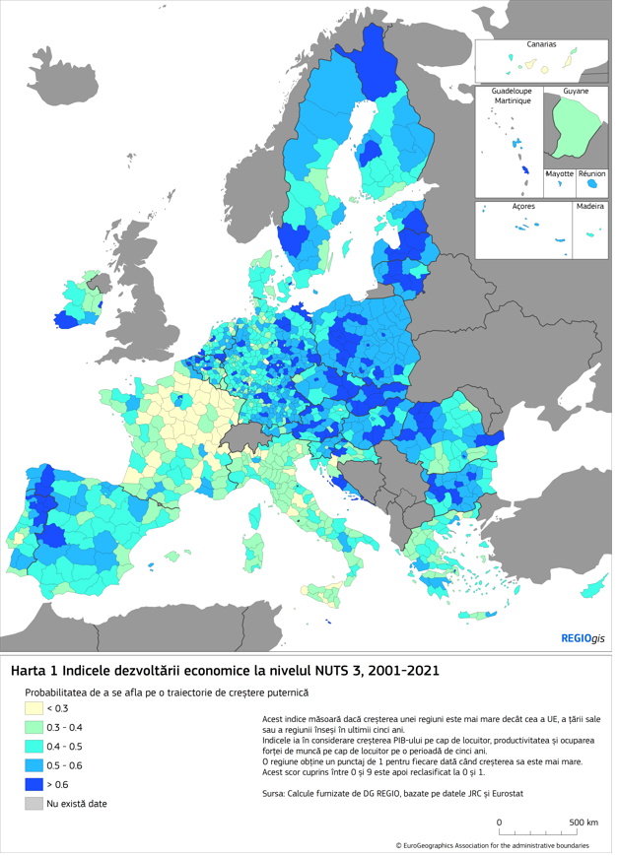

II. Politica de coeziune: creștere și competitivitate pe termen lung, locuri de muncă de calitate
Extinderea istorică a UE din 2004 este un exemplu clar al impactului pozitiv al politicii de coeziune. Douăzeci de ani mai târziu, PIB-ul mediu pe cap de locuitor în statele membre care au aderat atunci a crescut de la aproximativ 52 % din media UE în 2004 la aproape 80 % în 2023. Ratele șomajului în aceste state membre au scăzut de la o medie de 13 % la 4 % în această perioadă.
Această convergență ascendentă a fost determinată de o creștere a productivității (PIB pe persoană angajată) în regiunile mai puțin dezvoltate. Acest fapt demonstrează îmbunătățirea pe termen lung a competitivității și a mediului de afaceri din aceste regiuni. Această recuperare a decalajelor a permis, de asemenea, un progres social tangibil, de exemplu în ceea ce privește obținerea unor rezultate mai bune privind starea de sănătate, precum și reducerea ratei șomajului și a sărăciei în aproape toate regiunile în ultimii zece ani.
Cu toate acestea, convergența a fost inegală la nivelul UE. Acest aspect reflectă diferențele în materie de productivitate și competitivitate. În timp ce mai multe regiuni estice au înregistrat o recuperare impresionantă a decalajelor din 2004, beneficiind de un impuls economic post-extindere, o serie de alte regiuni s-au confruntat cu o divergență treptată, ceea ce înseamnă că nu reușesc să recupereze decalajul față de media UE. Acesta este cu precădere cazul regiunilor din statele membre sudice, în special după criza financiară din 2008, dar și al unui grup de regiuni de tranziție din statele membre mai dezvoltate. În fapt, aproximativ o treime din regiunile UE nu au înregistrat încă o revenire la nivelurile din 2008 ale PIB-ului pe cap de locuitor. Aceste regiuni acoperă toate etapele de dezvoltare și se regăsesc și în statele membre mai dezvoltate.
PIB-ul real pe cap de locuitor a scăzut chiar în mai multe regiuni din statele membre sudice de la începutul secolului, reflectând impactul șocurilor economice și al provocărilor structurale persistente: creșterea productivității, calitatea instituțiilor și buna funcționare a piețelor forței de muncă. În același timp, majoritatea regiunilor estice ar trebui să mențină dinamica convergenței și să își extindă factorii de creștere dincolo de zonele metropolitane, pentru a atenua intensificarea disparităților interregionale.

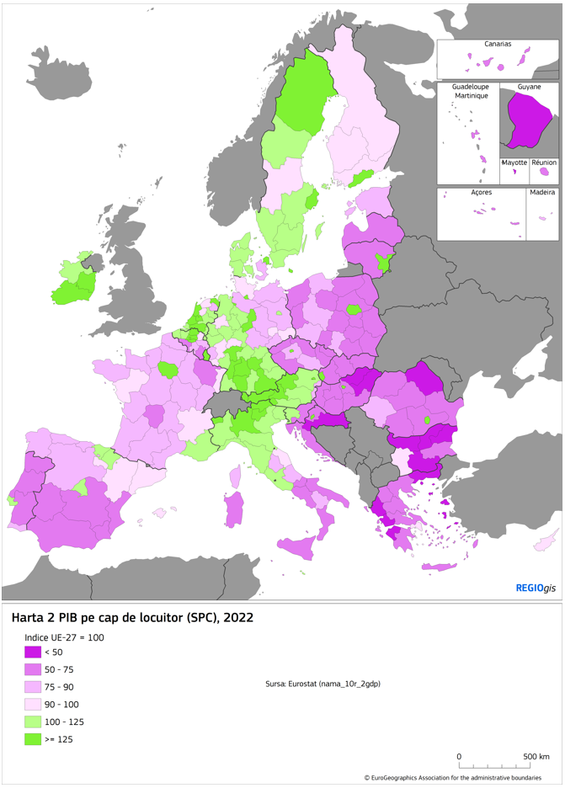
Harta 2. PIB pe cap de locuitor (spc), 2022
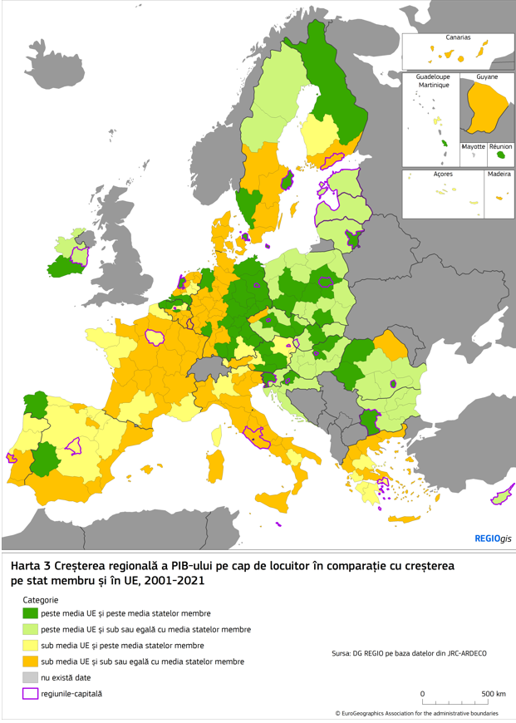
Harta 3. Creșterea regională a PIB-ului pe cap de locuitor în comparație cu mediile UE și naționale, 2001-2021
Observație: Harta 3 prezintă creșterea PIB-ului pe cap de locuitor la nivel regional începând din 2001. Toate regiunile colorate în verde (deschis și închis) au înregistrat o creștere peste media UE, în timp ce creșterea înregistrată la nivelul regiunilor colorate în galben și portocaliu a fost sub media UE. Nuanța culorii (verde deschis și închis, galben și portocaliu) indică o creștere regională în raport cu media națională.

Politica de coeziune a contribuit la o mai bună funcționare a pieței unice prin stimularea creșterii și a competitivității pe termen lung. Aceasta a îmbunătățit accesul la bunuri și servicii prin intermediul infrastructurii fizice și digitale, sporind conectivitatea. În plus, politica de coeziune a stimulat economiile locale și atractivitatea prin îmbunătățirea inovării și a spiritului antreprenorial prin sprijinirea IMM-urilor, precum și prin consolidarea capitalului uman prin formare și educație. Politica de coeziune a sprijinit, de asemenea, buna guvernanță, cooperarea și eficiența administrativă.
Politica de coeziune a jucat un rol esențial în sprijinirea investițiilor publice. De exemplu, politica de coeziune reprezintă aproape 13 % din totalul investițiilor publice în UE în ansamblu și 51 % în statele membre mai puțin dezvoltate. Aceste investiții au consolidat modelul european de creștere, stimulând creșterea economică în conformitate cu prioritățile-cheie de politică, de la dubla tranziție la inovare, afaceri și competențe, de la îngrijirea copiilor, educație și sănătate la protecția împotriva dezastrelor naturale.

Figura 1. Realizările programelor politicii de coeziune pentru perioada 2014-2020
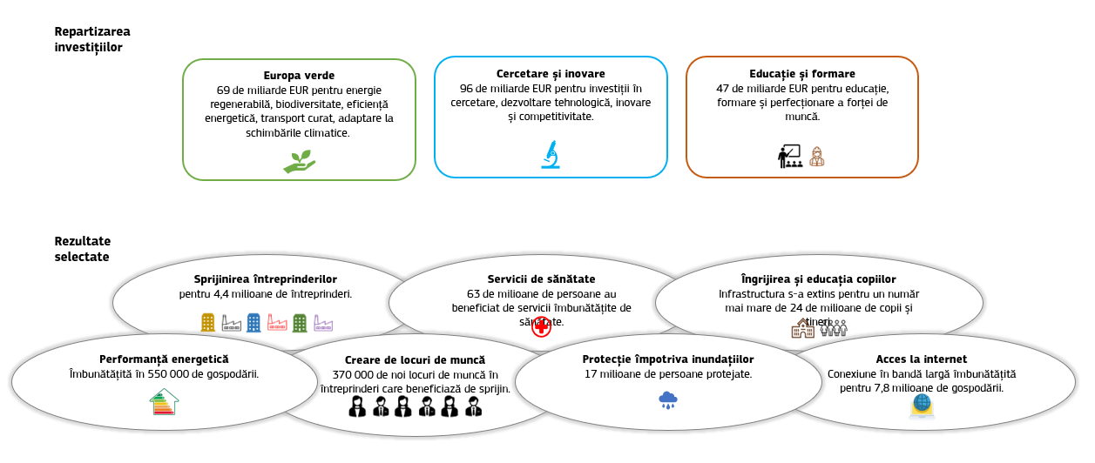
Dincolo de impactul său social și economic direct, politica de coeziune a contribuit, de asemenea, la îmbunătățirea capacității administrative și a calității guvernanței în statele membre. Investițiile din cadrul politicii de coeziune sunt însoțite de condiții prealabile, denumite „condiții favorizante”. Acestea sprijină prioritățile-cheie ale UE, precum și calitatea și sustenabilitatea investițiilor. Impactul orizontal al condițiilor favorizante este complementar punerii în aplicare a reformelor specifice fiecărei țări promovate prin intermediul semestrului european.
În plus, principiile fundamentale care guvernează programarea și punerea în aplicare a politicii de coeziune, prin evaluare, parteneriat, transparență sau cerințe de audit și control, au efecte de propagare pozitive asupra practicilor naționale.
Politica de coeziune consolidează piața unică și asigură condiții de concurență echitabile
Convergența permite fiecărei regiuni să participe pe deplin la piața unică. Eliminarea barierelor din calea liberei circulații a mărfurilor, serviciilor, capitalurilor și lucrătorilor a promovat o mai bună alocare a resurselor în întreaga UE și a încurajat schimbul de idei și inovarea. Diversitatea tot mai mare a regiunilor UE a oferit Uniunii și întreprinderilor sale o rezervă extinsă de avantaje competitive. Investind în infrastructură, inovare, educație și în alte domenii-cheie, politica de coeziune ajută toate regiunile să participe și să beneficieze de avantajele economiilor de scară create de piața unică și de concurența internațională. O piață unică mai mare, bine dezvoltată, inovatoare și conectată este esențială pentru dezvoltarea unor lanțuri valorice puternice în interiorul UE, care au un caracter important pentru autonomia strategică deschisă a UE.
Politica de coeziune are efecte semnificative și pozitive pentru întreaga Europă. Modelarea macroeconomică sugerează că programele 2014-2020 și 2021-2027, coroborate, ar putea crește PIB-ul UE cu 0,9 % până la sfârșitul anului 2030. Acest impact este de lungă durată: rămânând la 0,6 % până în 2043. Desigur, impactul este mult mai puternic în țările beneficiare ale fondurilor de coeziune, unde sprijinul este concentrat: PIB-ul Croației va fi cu până la 8 % mai mare în 2030, cu 6 % mai mare în Polonia și Slovacia și cu 5 % mai mare în Lituania decât în absența sprijinului pentru coeziune. Regiunile mai dezvoltate, care beneficiază de un sprijin mai scăzut pe cap de locuitor din partea politicii de coeziune, beneficiază, de asemenea, de efecte de propagare pozitive puternice generate de alte programe. Regiunile dezvoltate câștigă parteneri în lanțurile lor de aprovizionare și piețe pentru exporturile și investițiile lor.
Randamentul pozitiv al investițiilor politicii de coeziune pentru piața unică poate fi ilustrat de efectul multiplicator. Fiecare euro investit în programele 2014-2020 și 2021-2027 va fi generat un PIB suplimentar de 1,3 EUR în Uniune până în 2030 și aproape se va tripla în 2043, ceea ce echivalează cu o rată anuală de rentabilitate de aproximativ 4 %. Modelarea estimează, de asemenea, aproximativ 1,3 milioane de locuri de muncă suplimentare pentru UE în ansamblu până în 2027, cu o pondere importantă în sectoarele legate de tranziția verde și cea digitală.
Caracterul specific al sprijinului acordat prin politica de coeziune atenuează în mare măsură riscul de a exclude investițiile private. Politica de coeziune se concentrează în principal pe domenii în care investițiile private sunt insuficiente, fie din cauza existenței unor disfuncționalități ale pieței (de exemplu, accesul la finanțare pentru întreprinderile nou-înființate, microîntreprinderi și întreprinderi mici), fie pentru a sprijini bunurile publice (de exemplu, educația, îngrijirea copiilor). Analizele cantitative care stau la baza celui de-al 9-lea raport privind coeziunea indică în mod constant efecte nete pozitive – confirmând faptul că politica încurajează investiții private semnificative pe parcursul programelor și după finalizarea acestora. Utilizarea sporită a instrumentelor financiare poate contribui la impulsionarea investițiilor private suplimentare.
Viitoarele extinderi vor necesita integrarea pe piața unică a noilor state membre. Obiectivele politicii de coeziune a UE rămân valabile într-o Uniune extinsă, atât în statele membre actuale, cât și în cele viitoare. Cu toate acestea, convergența socioeconomică cu UE ar trebui să înceapă deja în faza de preaderare. Noul Mecanism pentru Ucraina, Planul de creștere pentru Balcanii de Vest și Mecanismul de reformă și creștere pentru Balcanii de Vest au triplul obiectiv de a îmbunătăți accesul la piața unică a UE, de a spori asistența financiară și de a accelera punerea în aplicare a reformelor.
Politica de coeziune a contribuit la atenuarea impactului asimetric al crizelor recente
Seria de crize fără precedent a avut un impact inegal la nivelul Uniunii. De la pandemia de COVID-19 la războiul de agresiune al Rusiei împotriva Ucrainei, diverse regiuni și grupuri sociale au fost afectate într-un mod foarte diferit. În ceea ce privește pandemia, efectele au fost mai grave în regiunile dependente de turism, de industriile culturale sau de alte servicii cu utilizare intensivă a forței de muncă, precum și în industriile profund integrate în lanțurile valorice globale. În ceea ce privește războiul de agresiune al Rusiei împotriva Ucrainei, impactul negativ a fost resimțit în special în regiunile de frontieră, precum și în regiunile în care industria este vulnerabilă la prețurile ridicate la energie sau la perturbările lanțului de aprovizionare. În general, în cazul tuturor crizelor, regiunile periferice și cele mai puțin dezvoltate au fost mai expuse. Și impacturile asimetrice au fost amplificate de capacitatea instituțională inegală la diferitele niveluri necesare pentru a răspunde provocărilor.
UE a reacționat prompt pentru a atenua impactul crizelor și pentru a deschide calea către o redresare solidă. Politica de coeziune a mobilizat rapid sprijin pentru regiunile vulnerabile, reducând riscul de adâncire și mai mare a disparităților. Acțiunile au inclus injectarea de noi lichidități pentru a sprijini investițiile, flexibilitate pentru a sprijini continuarea proiectelor, programe de menținere a locurilor de muncă și flexibilități specifice suplimentare în ceea ce privește programarea și punerea în aplicare, în special prin pachetele Inițiativei pentru investiții ca reacție la coronavirus (CRII). În plus, în cadrul NextGenerationEU, s-a acordat un sprijin cuprinzător statelor membre pentru a le stimula procesul de redresare economică și reziliența pe termen lung, prin punerea în aplicare a reformelor și a investițiilor în cadrul Mecanismului de redresare și reziliență (MRR), precum și al Asistenței de redresare pentru coeziune și teritoriile Europei (REACT-EU). Împreună cu planul REPowerEU, lansat în urma războiului de agresiune al Rusiei împotriva Ucrainei, flexibilitățile oferite în cadrul politicii de coeziune prin inițiativa „Sprijin pentru energie la prețuri accesibile” (Supporting Affordable Energy – SAFE) au fost esențiale pentru a sprijini persoanele cele mai vulnerabile, în special persoanele expuse riscului de sărăcie energetică și IMM-urile vulnerabile la prețurile ridicate la energie. În paralel, acțiunile de coeziune pentru refugiații din Europa (CARE) au oferit sprijin financiar autorităților locale și ONG-urilor care primesc persoane ce fug din Ucraina, ca urmare a războiului de agresiune al Rusiei.
Împreună cu Instrumentul de sprijin pentru atenuarea riscurilor de șomaj într-o situație de urgență (SURE) și NextGenerationEU, în special Mecanismul de redresare și reziliență, intervențiile politicii de coeziune au contribuit la o redresare economică rapidă în 2021 și 2022, în special pentru regiunile mai puțin dezvoltate, și la rate scăzute ale șomajului. În timp ce criza provocată de pandemia de COVID-19 a declanșat o contracție a PIB-ului de 5,7 %, veniturile au revenit practic la nivelul din 2019 în doi ani în toate categoriile de regiuni. În schimb, în urma crizei din 2008, încetinirea economică a fost mai puțin pronunțată (4,3 % din PIB), dar doi ani mai târziu, în 2010, regiunile mai puțin dezvoltate s-au contractat și mai mult, iar tranziția și regiunile mai dezvoltate au început cu greu să se redreseze. Sprijinite de măsurile de atenuare menționate mai sus și de acțiunile naționale de sprijin, piețele forței de muncă din UE au dat dovadă de o reziliență remarcabilă. A fost nevoie de doar un an pentru a reveni la nivelurile de ocupare a forței de muncă din 2019 sau a le depăși în majoritatea regiunilor UE. În schimb, în timpul crizei financiare din 2008, reducerea ocupării forței de muncă a durat până în 2013, revenind până în 2016 la nivelurile anterioare crizei, iar în țările din sudul UE revenirea a durat până în 2019.

Cu toate acestea, crizele recente au evidențiat vulnerabilitatea multor regiuni, precum și necesitatea unei reziliențe sporite în economiile lor și pe piețele forței de muncă. În acest scop, ar trebui încurajată promovarea unor lanțuri valorice europene adaptate exigențelor viitorului – în special prin adoptarea și extinderea utilizării tehnologiilor critice și emergente în sectoare strategice, astfel cum sunt sprijinite prin intermediul platformei „Tehnologii strategice pentru Europa” (STEP).
Convergența socială a înregistrat progrese, deși există în continuare o serie de provocări
Convergența socială este impulsionată de angajamentul ferm asumat de instituțiile UE, de statele membre și de partenerii sociali în cadrul Summitului social de la Porto de a atinge obiectivele Pilonului european al drepturilor sociale:
- cel puțin 78 % dintre persoanele cu vârste cuprinse între 20 și 64 de ani ar trebui să aibă un loc de muncă,
- cel puțin 60 % dintre adulți ar trebui să participe anual la cursuri de formare,
- numărul persoanelor expuse riscului de sărăcie sau de excluziune socială ar trebui redus cu cel puțin 15 milioane, incluzând cel puțin 5 milioane de copii.

Harta 4. Rata de ocupare a forței de muncă (20-64 de ani), 2022
- 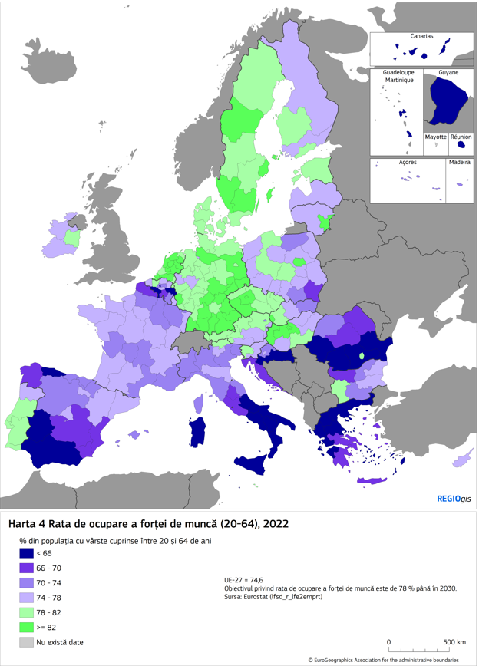

Politica de coeziune a UE a jucat un rol esențial în îmbunătățirea generală a indicatorilor sociali și de ocupare a forței de muncă în UE în ultimul deceniu. Țările din estul UE au înregistrat progrese semnificative în ceea ce privește incluziunea socială și reducerea sărăciei, convergând către media UE (rate ale sărăciei de 21 %). Cu toate acestea, țările din sudul UE au stagnat din 2019 (la aproximativ 25 %). Decalajul dintre regiunile mai dezvoltate și cele mai puțin dezvoltate s-a redus, de asemenea, de la aproximativ 14 puncte procentuale în 2016 la 9 puncte procentuale în 2022.
Totuși, tendințele pozitive în ceea ce privește incluziunea socială și reducerea sărăciei ar putea fi puse în pericol de inflație și de prețurile ridicate la energie, precum și de progresele inegale la nivelul grupurilor de populație. Zonele rurale din estul și sudul UE sunt cele mai afectate în mod direct de sărăcia energetică. Cu toate acestea, există zone caracterizate de sărăcie în fiecare regiune – inclusiv în zonele urbane dezvoltate. Anumite segmente ale populației, cum ar fi comunitățile marginalizate, trăiesc în condiții de sărăcie persistentă, marcată de segregare locativă, de oportunități insuficiente de educație și de ocupare a forței de muncă și de acces limitat la serviciile de bază.
Disparitățile dintre regiuni în ceea ce privește ocuparea forței de muncă s-au redus, cu sprijinul activ al politicii de coeziune. Deși ratele de ocupare a forței de muncă rămân mai scăzute în regiunile mai puțin dezvoltate, situându-se la 68 % în 2022, comparativ cu 78 % în regiunile mai dezvoltate, decalajul s-a redus cu 5 puncte procentuale din 2013.
Ratele șomajului au fost, de asemenea, convergente. Îmbunătățirea este impresionantă în regiunile mai puțin dezvoltate, unde rata s-a redus aproape la jumătate, de la 15,8 % în 2013 la 8 % în 2022, în timp ce reducerea în regiunile mai dezvoltate de la 8,3 % la 5 % indică, de asemenea, progrese semnificative.
Cu toate acestea, în pofida progreselor înregistrate în ultimii ani, șomajul în rândul tinerilor și rata tinerilor care nu sunt încadrați profesional și nu urmează niciun program educațional sau de formare (rata NEET) din UE constituie în continuare o provocare semnificativă, la fel ca și ratele constant mai scăzute de ocupare a forței de muncă în rândul persoanelor cu handicap. Scăderea șomajului în rândul tinerilor și a NEET observată din 2014 s-a reluat în 2021 și 2022, după o creștere temporară în 2020 în timpul pandemiei de COVID-19. Rata șomajului în rândul persoanelor cu vârste cuprinse între 15 și 24 de ani a scăzut brusc cu peste 10 puncte procentuale din 2013, ajungând la 14 % în 2022. Cu toate acestea, șomajul în rândul tinerilor este de peste două ori mai mare decât șomajul global, care a scăzut la 6,2 %. Rata NEET a scăzut din 2013 cu peste 4 puncte procentuale, ajungând la 12 % în 2022. Sunt necesare progrese suplimentare pentru a atinge obiectivul de 9 % al Pilonului european al drepturilor sociale.
Disparitățile în ceea ce privește șomajul în rândul tinerilor dintre regiunile mai puțin dezvoltate și alte regiuni au scăzut între 2013 și 2022, datorită unor reduceri mai mari în regiunile mai puțin dezvoltate și în țările din sudul UE. Cu toate acestea, ele rămân ridicate, rata șomajului în rândul tinerilor de 22 % în regiunile mai puțin dezvoltate fiind aproape de două ori mai mare decât în regiunile mai dezvoltate. Disparitățile în ceea ce privește rata NEET dintre regiunile mai puțin dezvoltate și alte regiuni au scăzut, de asemenea, între 2013 și 2022. Cu toate acestea, rata NEET în regiunile mai puțin dezvoltate se menține la 16 %, adică aproape dublul celei din regiunile mai dezvoltate.
Din ce în ce mai mult, rata scăzută a șomajului și cererea ridicată de forță de muncă exercită presiuni asupra piețelor forței de muncă. Deficitul de forță de muncă și de competențe este în creștere și a devenit o provocare majoră într-o varietate de ocupații și sectoare la toate nivelurile de competențe, în special în unele regiuni. Aceste deficite sunt exacerbate de provocările concomitente legate de cererea de competențe specifice pentru a răspunde tranziției digitale și celei verzi, de tranzițiile industriale structurale și de reducerea drastică a populației în vârstă de muncă, care se preconizează că va scădea cu 50 de milioane până în 2050. În acest sens, participarea pe piața forței de muncă incluzivă a grupurilor subreprezentate joacă un rol esențial în realizarea convergenței și în abordarea deficitului de forță de muncă din UE, împreună cu consolidarea politicilor de învățare pe tot parcursul vieții și de educație, precum și cu reformele pieței forței de muncă. Nivelul de participare a femeilor la forța de muncă este în continuă creștere datorită nivelului ridicat de instruire, îmbunătățirii accesului la servicii de îngrijire a copiilor și programelor de lucru mai flexibile, iar rata de ocupare a resortisanților țărilor terțe a înregistrat o creștere după scăderea din 2020.
În pofida unei scăderi vizibile a disparităților în ceea ce privește performanța pieței forței de muncă, unele regiuni au performanțe slabe – regiunile central-nordice ale UE au piețe ale forței de muncă mai puternice (și, în general, o situație socială mai bună) decât regiunile sudice și sud-estice. Progresele înregistrate în sensul eliminării disparității de gen în ceea ce privește participarea pe piața forței de muncă au încetinit sau au stagnat în ultimii ani: în cazul UE în ansamblu, disparitatea de gen se menține în continuare la 11 puncte procentuale, ceea ce rămâne un factor care contribuie la disparitățile de pe piața forței de muncă.
S-a înregistrat o creștere generală a nivelului de instruire. Ponderea persoanelor care părăsesc timpuriu sistemul de educație și formare a scăzut în întreaga UE, în special în regiunile mai puțin dezvoltate. Tendința pozitivă în ceea ce privește rata de absolvire a învățământului terțiar s-a menținut în toate regiunile, rata globală ajungând la 34 % în 2022. În schimb, participarea persoanelor adulte la educație și formare a scăzut în contextul pandemiei de COVID-19, însă s-a redresat în special în regiunile mai puțin dezvoltate și în statele membre din estul UE.
Nivelurile de competențe și inovarea joacă un rol esențial în stimularea creșterii productivității și a competitivității pe termen lung. Un număr mai mare de lucrători calificați și creativi sunt esențiali pentru inovare și pentru crearea de produse și servicii noi și competitive. În 2022, s-a înregistrat o creștere semnificativă a participării persoanelor adulte la educație și formare, depășind ritmul înregistrat anterior pandemiei de COVID-19. Cu toate acestea, sunt necesare progrese substanțiale pentru a atinge obiectivul Pilonului european al drepturilor sociale, și anume ca 60 % dintre persoanele adulte să participe în fiecare an la activități de educație și formare profesională. Experiența din unele state membre în ceea ce privește conturile personale de învățare pe tot parcursul vieții indică o traiectorie clară de progres.
Există în continuare disparități în ceea ce privește educația și formarea, în special din cauza unei puternice concentrări a absolvenților de învățământ terțiar în orașe (unde sunt concentrate cele mai multe posibilități de a absolvi învățământul terțiar). Acestea conduc la dezechilibre, uneori accentuate și mai mult de emigrarea persoanelor cu studii superioare din regiunile în care au absolvit. Acest „exod al creierelor” constituie o provocare reală pentru sustenabilitatea viitoare a economiilor regionale și a structurilor sociale. Dezechilibrele în ceea ce privește disponibilitatea talentelor în toate regiunile se datorează oportunităților insuficiente de locuri de muncă de calitate și altor factori, cum ar fi nivelul scăzut de dotare a infrastructurii, accesul la servicii de îngrijire a copiilor, educație și formare, servicii și facilități de sănătate și alte servicii.
Se preconizează că schimbările demografice vor exacerba și mai mult deficitul de forță de muncă și vor spori presiunea asupra bugetelor publice. După decenii de creștere, populația UE este în scădere din 2020, deoarece migrația netă nu mai compensează creșterea naturală negativă. La nivelul UE-27, evoluția naturală a populației și migrația netă sunt cele mai ridicate în regiunile urbane, iar cele mai scăzute (și adesea negative) în regiunile rurale. În plus, regiunile îndepărtate se confruntă, în general, cu o migrație netă negativă, legată de lipsa oportunităților economice și de ocupare a forței de muncă, precum și de lipsa accesului la servicii esențiale (inclusiv educație, îngrijire a copiilor și asistență medicală), ceea ce le diminuează caracterul atractiv și poate determina populația să se mute.
Harta 5. Variația totală a populației, creșterea naturală și migrația netă, 2010-2021
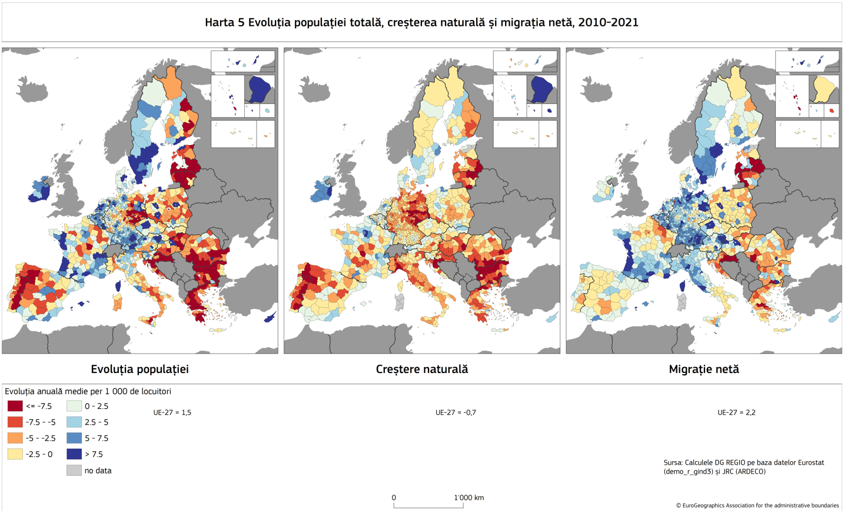
Reducerea populației în vârstă de muncă va necesita creșteri accelerate ale productivității pentru a menține nivelul de trai și creșterea ratelor de ocupare a forței de muncă, în special pentru persoanele care nu sunt încă active pe piața forței de muncă. În acest sens, regiunile sunt înzestrate în mod inegal. Regiunile care combină o pondere scăzută a persoanelor cu înaltă calificare și exodul tinerilor cu studii superioare se pot afla într-o „capcană a dezvoltării talentelor”, ceea ce le limitează capacitatea de a construi economii durabile, competitive și bazate pe cunoaștere. Astfel cum se detaliază în comunicările „Valorificarea talentelor în regiunile Europei” și „Schimbările demografice din Europa: un set de instrumente pentru acțiune”, este necesar un mix de politici strategice care să îmbine reforme și investiții pentru a reveni sau pentru a se adapta la această realitate.
Schimbările demografice necesită adaptare la nivelul regiunilor și orașelor. De exemplu, integrarea proiecțiilor demografice în elaborarea politicilor spațiale, sistematizarea furnizării de servicii publice, adaptarea guvernanței publice, creșterea ratelor de ocupare a forței de muncă și promovarea factorilor de productivitate. Educația și formarea profesională au o capacitate puternică de a aborda deficitul de forță de muncă și de a realiza tranziția verde și cea digitală și joacă un rol major în strategiile de specializare inteligentă: sprijinirea păstrării și atragerii talentelor, generarea de capacități de absorbție în societățile și economiile în care se află și contribuția la construirea unor comunități durabile (și mai echitabile).

Harta 6. Regiuni (expuse riscului de a se afla) aflate într-o capcană a dezvoltării talentelor
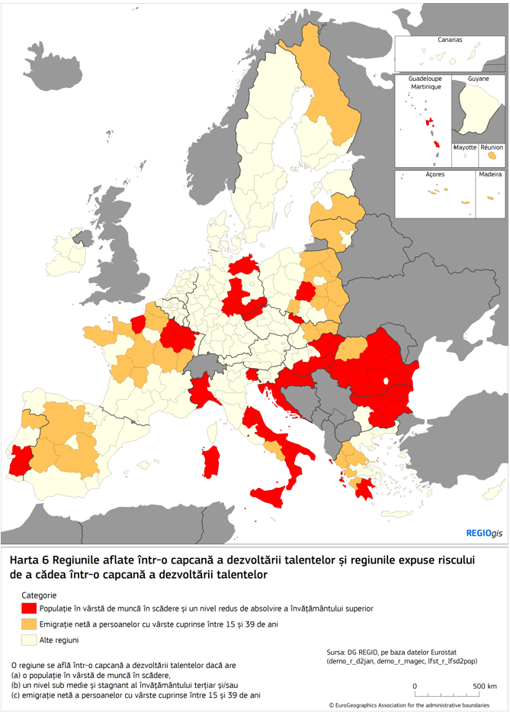
…și nu toate regiunile beneficiază de aceeași dinamică de creștere
Disparitățile economice se mențin la niveluri ridicate pe întregul continent. Cel puțin una din patru persoane din UE (28 %) trăiește într-o regiune cu un PIB pe cap de locuitor mai mic de 75 % din media UE. Cele mai multe dintre acestea locuiesc în statele membre din est, dar și în Grecia, Portugalia, Spania, sudul Italiei și regiunile ultraperiferice. Începând din 2001, creșterea PIB-ului real pe cap de locuitor a fost negativă în mai multe regiuni, cu precădere în Grecia și Italia, deși s-a accelerat recent.
Modificările disparităților subnaționale indică modele diferite de la un stat membru la altul. În multe state membre din est (cum ar fi Slovacia, Bulgaria și România), creșterea disparităților a fost determinată de rate de creștere foarte ridicate în regiunile cele mai dezvoltate (de regulă, regiunea capitalei). În Franța și Grecia, disparitățile interne au crescut deoarece creșterea PIB-ului pe cap de locuitor în regiunile mai sărace a fost deosebit de scăzută. În alte state membre, cum ar fi Portugalia, scăderea disparităților regionale se datorează performanței relativ slabe a unor regiuni dezvoltate, anterior dinamice.
În numeroase state membre, dezvoltarea economică este determinată de competitivitatea regiunilor-capitală și a marilor aglomerări. Alături de lipsa recuperării decalajelor din alte zone, acest fapt generează divergențe interne. Respectiva polarizare spațială poate fi o sursă de externalități negative (tensiuni pe piața forței de muncă și a locuințelor, congestie, poluare) și de subutilizare a potențialului economic al întregii țări. Acest aspect poate submina competitivitatea statelor membre și, la rândul său, sustenabilitatea modelului lor de creștere pe termen lung.
Zonele rurale, montane, insulare și slab populate se confruntă în continuare cu provocări specifice care împiedică creșterea și dezvoltarea economică, generate de conectivitatea fizică și digitală mai scăzută sau de oportunitățile limitate de educație și formare. Venitul mediu în zonele rurale este de 87,5 % din venitul mediu în zonele urbane. Cu toate acestea, în perioada 2001-2021, regiunile neurbane (în medie) au înregistrat o creștere semnificativ mai mare a PIB-ului pe cap de locuitor decât regiunile urbane: 1,5 % față de 0,8 %. Cu toate acestea, tendința este diferită în statele membre din est, unde creșterea este determinată într-o măsură mai mare de marile aglomerări urbane și capitale. Raportul public intitulat „Viziunea pe termen lung pentru zonele rurale ale UE: principalele realizări și căi de urmat” pune bazele unei dezbateri privind viitorul zonelor rurale.
Aceste disparități teritoriale accentuează o situație în care o serie de regiuni se confruntă cu stagnare sau declin economic, cu riscul de a cădea într-o capcană a dezvoltării (și anume sub ratele medii de creștere de la nivelul UE și de la nivel național, precum și propriile performanțe anterioare). Printre acestea se numără și foști poli industriali mai mari din regiunile mai dezvoltate. Factorii de decizie din regiunile blocate se străduiesc adesea să găsească soluții pentru a redobândi dinamismul economic din trecut. Această situație alimentează frustrarea, care se transformă din ce în ce mai mult în nemulțumire politică.
Cauzele profunde ale capcanelor în materie de dezvoltare diferă de la o regiune la alta. Acest aspect necesită un diagnostic individual și poate implica diverși factori interconectați, cum ar fi specializarea insuficientă, slaba guvernanță publică, un ecosistem de inovare ineficient, un decalaj în ceea ce privește serviciile sau necorelarea competențelor. Acești factori merită o analiză specifică pentru fiecare regiune și răspunsuri politice adaptate ulterior, prin intermediul unui set specific de investiții și reforme.
III. Dacă nu sunt abordate, provocările structurale și emergente ar putea adânci disparitățile teritoriale
Tranziția verde și cea digitală oferă noi oportunități și sunt necesare pentru a menține competitivitatea UE în viitor, pentru a asigura o bună calitate a vieții cetățenilor. Însă acestea implică și schimbări de natură structurală, care trebuie însoțite de politici de sprijin – în special pentru persoanele, întreprinderile și regiunile cele mai vulnerabile și mai expuse, cu riscul ca, în caz contrar, disparitățile regionale și sociale să crească. Politica UE în domeniul climei urmărește să asigure echitatea, în special având în vedere că obiectivele de reducere a gazelor cu efect de seră sunt mai stricte în cazul statelor membre mai bogate, în timp ce statele care au un PIB pe cap de locuitor mai scăzut primesc o parte mai mare din veniturile obținute din licitații în cadrul schemei de comercializare a certificatelor de emisii. Pe lângă fondurile transversale ale UE, cum ar fi politica de coeziune și MRR, a fost implementat, de asemenea, un set de instrumente de finanțare specifice pentru a atenua impactul social și economic al tranziției climatice, în special prin intermediul Mecanismului pentru o tranziție justă și al viitorului Fond social pentru climă.
Schimbările climatice riscă să sporească inegalitățile regionale. Frecvența și gravitatea dezastrelor cauzate de condițiile meteorologice, cum ar fi temperaturile extreme, furtunile, inundațiile continentale și costiere, secetele și incendiile forestiere, sunt în creștere. De exemplu, inundațiile din regiunile de la frontiera belgiano-germană din 2021 au provocat daune directe estimate la 34,5 miliarde EUR. Mortalitatea survenită din cauza căldurii a crescut, în special în contextul îmbătrânirii populației. Aceste evenimente și impactul lor asupra populației și a economiei, precum și capacitatea lor de a le face față sunt distribuite inegal la nivelul Europei. Regiunile de coastă, mediteraneene și estice, care sunt deja mai sărace decât media UE, sunt mai vulnerabile și afectate în mod disproporționat și se confruntă cu pierderi economice anuale estimate de cel puțin 1 % din PIB și cu o expunere mai mare a oamenilor la efectele nocive ale schimbărilor climatice.
Harta 7. Impactul schimbărilor climatice în contextul unui scenariu de încălzire globală cu 2 °C, 2050
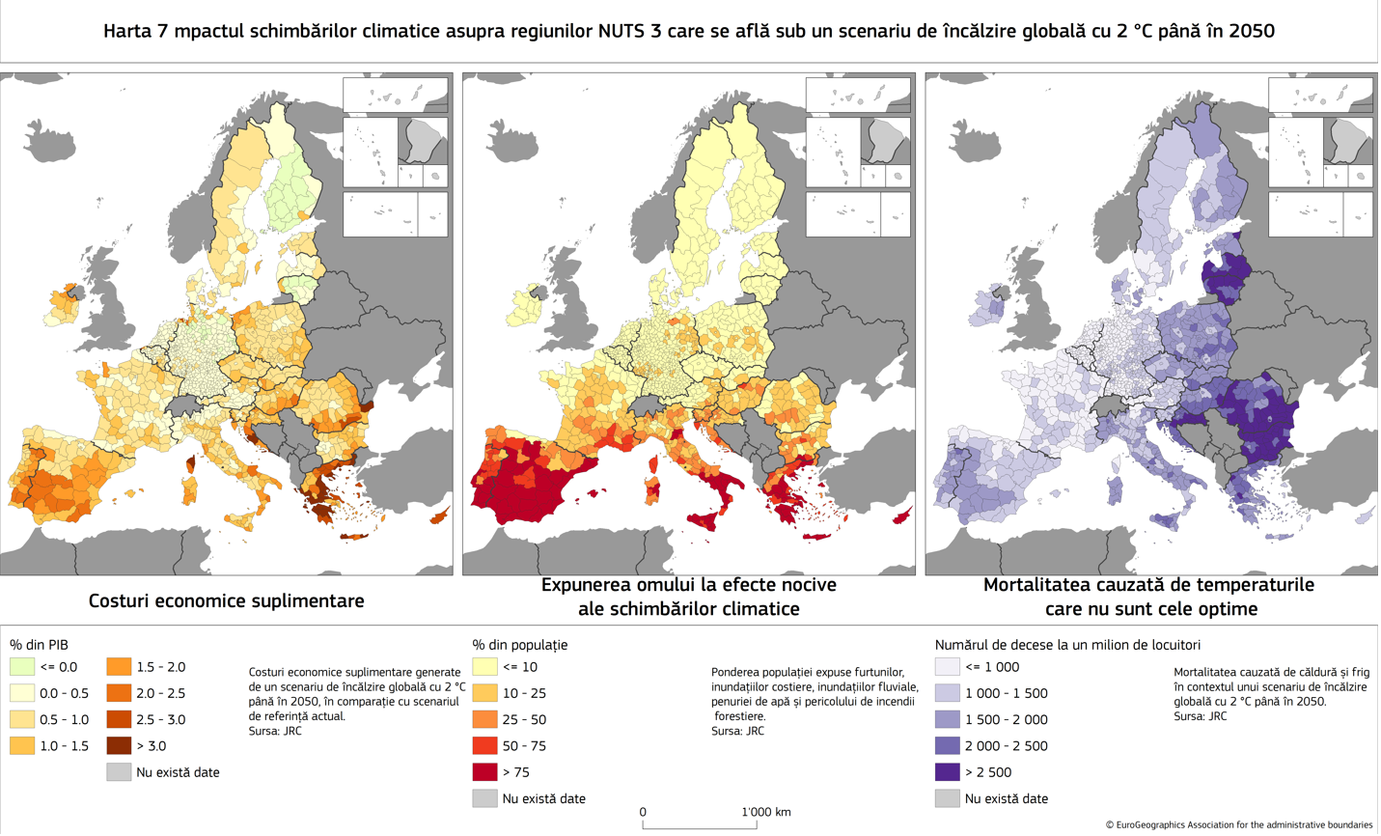
Poluarea aerului în UE este caracterizată în continuare de diferențe socioeconomice. Poluarea aerului este, în general, mai ridicată în orașe decât în zonele rurale, în special din cauza impactului traficului. Deși calitatea aerului s-a îmbunătățit atât în regiunile cele mai bogate, cât și în cele mai sărace regiuni ale UE în perioada 2007-2020, inegalitățile persistă, deoarece concentrația particulelor fine inhalabile este în mod constant cu aproximativ o treime mai mare în regiunile cele mai sărace care depind într-o mai mare măsură de combustibilii solizi pentru încălzire.
Atenuarea schimbărilor climatice și îmbunătățirea calității mediului implică o reducere rapidă a emisiilor de gaze cu efect de seră și de poluanți atmosferici în toate sectoarele, inclusiv prin economia circulară și refacerea ecosistemelor. Acest fapt necesită acțiuni la toate nivelurile de guvernare, deoarece aceste provocări tind să aibă un impact teritorial și social puternic. Diferențele naturale, geografice și socioeconomice dintre regiuni determină, de asemenea, capacități diferite de reducere a emisiilor.
Tranziția către o economie neutră din punct de vedere climatic trebuie realizată într-un mod just și echitabil. Capacitatea inegală a regiunilor de a beneficia de avantajele acestei tranziții poate exacerba disparitățile teritoriale. Schimbarea economică asociată cu această tranziție tinde să aducă beneficii regiunilor care sunt mai în măsură să atragă investiții și să mobilizeze forță de muncă calificată. În același timp, numeroase regiuni rurale și mai puțin dezvoltate au un potențial ridicat de a produce energie din surse regenerabile din energie eoliană și solară sau de captare și stocare a dioxidului de carbon în ecosistemele naturale. Dezvoltarea acestui potențial ar servi nu numai regiunilor în sine, ci și securității energetice în întreaga Europă.

Harta 8. Potențial neexploatat pentru energia solară, eoliană și hidroelectrică
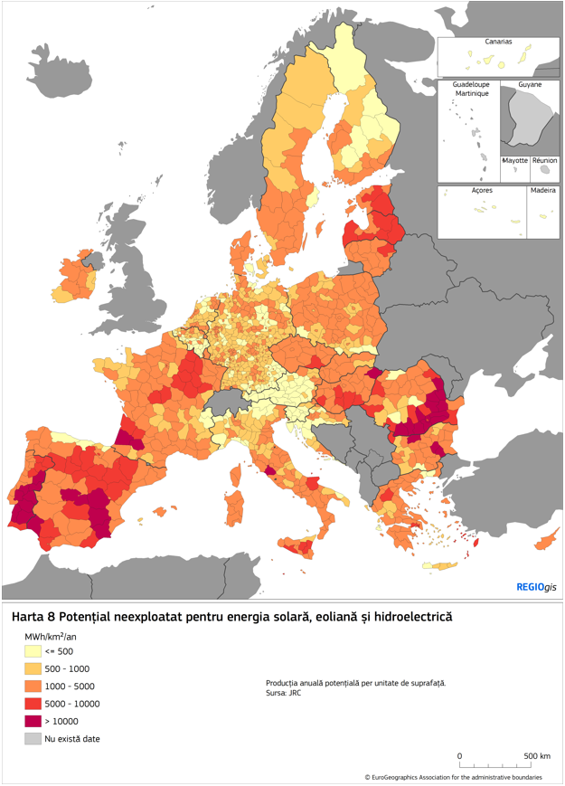
Tranziția climatică aduce, de asemenea, atât oportunități, cât și provocări în materie de ocupare a forței de muncă și pentru gospodării. Anumite sectoare care depind în mare măsură de combustibilii fosili sunt susceptibile de a fi afectate de pierderea locurilor de muncă sau de restructurare. În același timp, schimbările climatice reprezintă o provocare pentru sectoarele tradiționale, cum ar fi agricultura, turismul, industria sau chiar producția de energie, în special în zonele în care deficitul de apă devine o practică obișnuită. Lucrătorii din sectoarele în care impactul schimbărilor climatice este mai puternic – în special cei cu competențe specifice sau cu posibilități limitate de a se muta în alte sectoare – pot întâmpina dificultăți în a găsi noi locuri de muncă, ceea ce duce la șomaj și la presiuni asupra veniturilor gospodăriilor. În cazul sectoarelor dominante în economiile regionale și locale, impactul va fi mai amplu, necesitând adaptarea economiilor din aceste regiuni pentru a rămâne competitive. În plus, punerea în aplicare a tehnologiilor și a măsurilor favorabile climei necesită investiții suplimentare, creând dificultăți pentru gospodăriile cu venituri mici.
Este necesară o abordare cuprinzătoare pentru a stimula crearea de locuri de muncă și oportunitățile în toate regiunile, pentru a face față costurilor asimetrice ale schimbărilor climatice și pentru a pune în aplicare tranziția climatică și verde, inclusiv accelerarea atenuării emisiilor de gaze cu efect de seră și de poluanți atmosferici, investițiile necesare în ceea ce privește rezistența la schimbările climatice, îmbunătățirea gestionării resurselor naturale și a refacerii naturii, crearea unor ecosisteme sănătoase și soluții bazate pe natură, sprijinirea adaptării la schimbările climatice și a gestionării riscurilor în caz de dezastru, investiții în eficiența apei și în tratarea apelor reziduale (dacă este necesar), în economia circulară, în eficiența energetică a locuințelor și trecerea la moduri de transport favorabile climei.
Tranziția digitală oferă oportunități pentru toate regiunile în ceea ce privește creșterea productivității întreprinderilor, inovarea, reziliența și accesul la servicii, precum și o oportunitate în special pentru teritoriile rurale și mai îndepărtate. Cu toate acestea, tranziția digitală poate implica, de asemenea, riscuri pentru coeziune, din cauza capacității inegale a teritoriilor și a oamenilor de a adopta și de a utiliza tehnologiile digitale – inclusiv pentru persoanele aflate în situații defavorizate și pentru comunitățile marginalizate. În absența unor politici publice adecvate, lacunele în materie de competențe digitale se pot adânci, ceea ce ar putea adânci decalajele sociale și regionale din Europa. În plus, lipsa investițiilor în infrastructura de conectivitate digitală și implementarea tehnologiilor digitale pot împiedica creșterea și competitivitatea pe termen lung a regiunilor afectate. Acest aspect poate avea un impact negativ asupra atractivității socioeconomice a acestor regiuni, îngreunând păstrarea forței de muncă calificate și a întreprinderilor inovatoare.
Este necesar un sprijin continuu pentru regiuni, în special pentru cele mai puțin pregătite, cu precădere în zonele rurale și îndepărtate, pentru a se asigura că acestea pot beneficia de avantajele transformării digitale. Un astfel de sprijin este necesar în special în ceea ce privește investițiile în implementarea infrastructurilor și serviciilor de rețele digitale avansate, dobândirea de competențe digitale de bază și avansate, precum și adoptarea tehnologiilor digitale de către întreprinderi, cetățeni și administrațiile publice.
Noul peisaj geopolitic poate avea, de asemenea, un impact grav asupra unui număr mare de regiuni ale UE. Războiul de agresiune al Rusiei împotriva Ucrainei a determinat unele regiuni să se confrunte cu o reducere drastică a investițiilor, a fluxurilor comerciale și a activităților economice (inclusiv turismul), precum și cu noi bariere economice și pierderi de locuri de muncă. Războiul a generat, de asemenea, un număr fără precedent de persoane care au nevoie de adăpost în UE. Prin îmbinarea sprijinului juridic, operațional și financiar, UE a contribuit la asigurarea faptului că atât persoanele care se refugiază în UE, cât și statele membre care le primesc sunt bine sprijinite. Cu toate acestea, unele regiuni au înregistrat un număr deosebit de mare de refugiați, exercitând presiuni asupra sistemelor locale de integrare. Regiunile învecinate cu Rusia și Belarus se confruntă, de asemenea, cu provocări în materie de securitate și cu amenințarea de instrumentalizare a migrației sau recurgerea la aceasta.
De asemenea, este necesar un sprijin permanent pentru unele regiuni periferice din sud și regiuni ultraperiferice expuse unei presiuni migratorii deosebite la frontierele externe sau care se confruntă cu o creștere a numărului de sosiri ilegale.
Tensiunea crescândă și intensificarea concurenței internaționale necesită lanțuri valorice mai diversificate. În contextul unei autonomii strategice deschise, diversitatea regiunilor UE și avantajele lor concurențiale, existente și potențiale, reprezintă un avantaj. Diversitatea regională poate consolida piața unică și lanțurile valorice din întreaga Europă. Însă, pentru a realiza acest lucru, regiunile trebuie să dispună de resursele fizice, umane și de inovare adecvate și să își poată valorifica potențialul și valoarea adăugată.
Aspecte legate de guvernanță
Deficiențele în ceea ce privește guvernanța publică și capacitatea administrativă împiedică potențialul de dezvoltare și reprezintă în continuare o provocare structurală în mai multe regiuni și state membre. Calitatea instituțiilor – inclusiv respectarea statului de drept și capacitatea administrativă – este esențială pentru randamentul investițiilor publice și private. Există o corelație puternică între calitatea guvernanței și impactul investițiilor realizate în contextul politicii de coeziune. Acest aspect necesită consolidarea capacității administrative în regiunile europene, inclusiv în perspectiva viitoarelor extinderi ale UE, deoarece îmbunătățirea calității guvernanței la nivel național, regional și local poate spori eficacitatea politicilor și investițiilor naționale și europene.

Harta 9. Indicele european privind calitatea administrațiilor publice, 2024
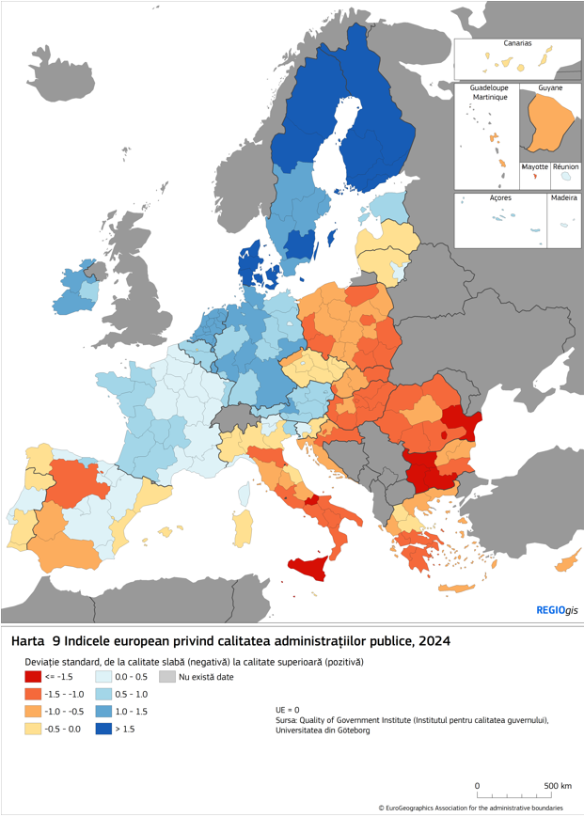
Potențialul de dezvoltare al multor regiuni poate fi, de asemenea, afectat de lipsa de diversificare a surselor de finanțare la nivel regional și local, atunci când se bazează în mare măsură pe transferuri de la bugetele naționale. Entitățile subnaționale sunt responsabile, în medie, de peste jumătate din investițiile publice. Această pondere este mai mică, dar în creștere, în statele membre mai puțin dezvoltate. Acest tip de dependență subminează reziliența la șocuri a țărilor în cauză. O capacitate de finanțare sporită și diversificată a autorităților regionale și locale, în special posibilitatea de a mobiliza investiții private, împreună cu consolidarea capacității lor instituționale și a competențelor administrative, ar consolida, prin urmare, sustenabilitatea strategiilor lor de dezvoltare.
IV. Bilanțul realizărilor politicii de coeziune și învățarea lecțiilor pentru viitor
După cum s-a subliniat mai sus, deși politica de coeziune a contribuit cu succes la convergența dintre statele membre, imaginea la nivel subnațional este mai nuanțată. Într-adevăr, acest proces de convergență la nivel național este uneori umbrit de disparitățile subnaționale tot mai mari, în special între zonele metropolitane mari și alte regiuni, precum și de regiunile rămase în urmă, adesea aflate într-o „capcană a dezvoltării”.
Programele din perioada 2021-2027 au început cu o oarecare întârziere din cauza impactului pandemiei și, în unele state membre, din cauza altor factori, cum ar fi necesitatea de a elabora în același timp planurile de redresare și reziliență. Autoritățile de management din statele membre și din regiuni au trebuit să abordeze în paralel diferite sisteme de guvernanță și calendare. Statele membre și regiunile mai puțin dezvoltate, care au cea mai mare nevoie de investiții în cadrul politicii de coeziune, se confruntă adesea cu dificultăți în materie de proiectare și de punere în aplicare și dispun de resurse administrative mai limitate. În pofida măsurilor de simplificare a politicii de coeziune introduse prin cadrul legislativ pentru perioada 2021-2027 și a sprijinului acordat capacității administrative în ultimele decenii, se impune o simplificare suplimentară a politicii.
Pentru a-și consolida eficacitatea în îndeplinirea obiectivelor tratatului, în special având în vedere provocările, este necesar să se reflecteze asupra modului în care ar putea fi îmbunătățită în continuare proiectarea politicii de coeziune.
Îndeplinirea obiectivului tratatului: reducerea disparităților în materie de dezvoltare economică
Politica de coeziune a evoluat constant în ultima perioadă, pentru a se adapta la noile circumstanțe și pentru a sprijini prioritățile UE. Acest fapt a implicat modificări în ceea ce privește investițiile sprijinite, acoperirea geografică, modul de punere în aplicare, utilizarea condiționalităților și legătura cu procesul semestrului european. În același timp, valorile și principiile fundamentale ale politicii au fost menținute și chiar consolidate în timp: un cadru pe termen lung pentru programare, parteneriatul cu părțile interesate și cu societatea civilă, guvernanța pe mai multe niveluri, evaluarea și colectarea datelor și, mai presus de toate, abordarea bazată pe realitatea locului – în cadrul căreia sprijinul este adaptat nevoilor și oportunităților regionale specifice.
În conformitate cu obiectivele tratatului, resursele politicii de coeziune s-au concentrat asupra regiunilor și statelor membre mai puțin dezvoltate ale UE: 70 % atât din Fondul european de dezvoltare regională, cât și din Fondul social european Plus sunt alocate acestor regiuni în cadrul programelor pentru perioada 2021-2027. Fondul de coeziune este alocat în totalitate statelor membre al căror VNB pe cap de locuitor este mai mic de 90 % din media UE. Deși toate regiunile primesc finanțare în cadrul politicii de coeziune, intensitatea ajutorului în perioada 2014-2020 este mai mare în regiunile mai puțin dezvoltate, fiind alocată suma de aproximativ 297 EUR pe cap de locuitor și pe an în medie, față de 117 EUR media la nivelul UE.
Menținând accentul principal pe regiunile mai puțin dezvoltate, ar trebui să se acorde atenție și dinamicii dezvoltării și tendințelor pe termen lung, abordând problemele înainte ca acestea să se înrădăcineze și venind în sprijinul regiunilor aflate (sau expuse riscului de a se afla) în capcane ale dezvoltării. Pe scurt, adoptarea unei abordări mai proactive în ceea ce privește îndeplinirea obiectivului tratatului de promovare a unei dezvoltări armonioase.
Regiunile diferite au puncte de plecare diferite – și căi de dezvoltare diferite
Regiunile au puncte de plecare, nevoi și capacități diferite în materie de dezvoltare. De asemenea, acestea sunt înzestrate în mod inegal pentru a face față provocărilor emergente, având în vedere capacitățile lor administrative și financiare diferite. Prin urmare, acestea vor urma căi diferite de dezvoltare pentru a gestiona transformările actuale și viitoare.
UE, prin intermediul politicii de coeziune (dar nu numai), ar trebui să canalizeze un sprijin specific, bazat pe realitatea locului, axat pe nevoile specifice ale fiecărei regiuni, în concordanță cu prioritățile UE și acordând atenția cuvenită provocărilor, cadrelor și politicilor din fiecare stat membru.
Programele de dezvoltare regională reprezintă de o lungă perioadă de timp elementul central al politicii de coeziune, însă Fondul pentru o tranziție justă a ilustrat modul în care sprijinul poate fi adaptat în continuare la nevoile de dezvoltare ale anumitor teritorii, în vederea abordării provocărilor identificate în prealabil în materie de tranziție climatică. În mod similar, strategiile de specializare inteligentă s-au dovedit a fi utile pentru consolidarea ecosistemelor regionale de inovare: pe baza capacităților și a activelor locale, a unei rețele de părți interesate de la nivel local și regional, precum și pentru abordarea decalajului în materie de inovare.
Tranziția verde și cea digitală, transformarea demografică, tendințele economice globale în schimbare și schimbările climatice vor afecta toate economiile regionale. Însă amploarea și natura acestor provocări vor fi diferite de la o regiune la alta, precum și capacitatea lor de a le face față.
Prin urmare, este necesară o reflecție aprofundată cu privire la cele mai bune modalități de a adapta în continuare politica la diferitele profiluri economice și caracteristici geografice ale regiunilor pentru a direcționa în mod strategic investițiile. Există o nevoie din ce în ce mai mare de a reflecta într-o mai bună măsură multiplele provocări în materie de dezvoltare, nevoile de reformă și condițiile sociale și de ocupare a forței de muncă diferite, pentru a facilita o programare mai eficientă a fondurilor UE în regiunile ultraperiferice, slab populate, insulare, montane, de frontieră, în zonele rurale și în cele afectate de tranziția industrială și dincolo de acestea.
Promovarea unei dezvoltări teritoriale mai echilibrate
Dezvoltarea economică la nivel subnațional se caracterizează adesea printr-o polarizare puternică între regiunile-capitală și marile centre metropolitane, pe de o parte, și regiunile cu o densitate mai scăzută a populației, pe de altă parte. Distribuția inegală a factorilor de creștere determină regiunile mai dezvoltate să obțină rezultate mai bune în ceea ce privește inovarea și competitivitatea, calitatea guvernanței și administrației publice, precum și nivelul de educație. Acest lucru poate însemna, de asemenea, că un potențial economic și de creare de locuri de muncă de calitate semnificativ rămâne să fie exploatat în regiunile rurale și intermediare mai puțin dezvoltate.
Zonele metropolitane, orașele și împrejurimile acestora joacă un rol central în dezvoltarea regională. Acestea concentrează capitalul uman (inclusiv universități, centre de formare profesională și centre de cercetare și dezvoltare) și asigură un nivel ridicat de conectivitate și servicii de înaltă calitate. Din acest motiv, ele atrag în mod firesc investiții. Atractivitatea lor are însă un preț: creșterea congestiei, a provocărilor sociale și a costurilor pentru locuințe – care, împreună cu costurile salariale mai mari, le poate submina competitivitatea.
Orașele mici și cele mijlocii joacă, de asemenea, un rol esențial în dezvoltarea teritorială, stimulând creșterea zonelor lor înconjurătoare. Acestea sunt esențiale pentru furnizarea de servicii publice și private și oferă oportunități de ocupare a forței de muncă și de educație pentru zonele învecinate.
O mai bună cooperare între regiunile UE poate contribui totodată la realizarea unei dezvoltări teritoriale mai echilibrate. Politica de coeziune, în special prin intermediul programelor Interreg, a contribuit la sprijinirea colaborării interregionale prin cooperare transfrontalieră și transnațională, inclusiv prin strategii macroregionale. Acestea stimulează inovarea, dezvoltarea și o mai bună guvernanță. Cu toate acestea, este nevoie de consolidarea cooperării regionale la diferite niveluri – în special în ceea ce privește furnizarea de bunuri publice comune la nivel transfrontalier, având în vedere valoarea adăugată a susținerii investițiilor transfrontaliere din bugetul european.
Dezechilibrele teritoriale ar putea fi atenuate printr-un model de dezvoltare mai policentric: valorificarea orașelor mici și mijlocii și promovarea accesibilității serviciilor publice în zonele îndepărtate de marile centre urbane. Cooperarea regională ar putea fi consolidată prin dezvoltarea capacității autorităților relevante și a părților interesate.
Parteneriat, guvernanță pe mai multe niveluri și capacitarea părților interesate
Oamenii de la fața locului cunosc mai bine nevoile exacte ale teritoriului lor. Ca atare, aceștia trebuie să fie implicați în procesul decizional și de elaborare a politicilor. Această includere și responsabilizare poate servi, de asemenea, la contracararea nivelului sporit de nemulțumire privind situația politică și neîncredere în autoritățile publice.
Cadrul 2021-2027 a consolidat parteneriatul și implicarea actorilor regionali și locali, a societății civile și a partenerilor sociali. Printre acțiuni s-au numărat promovarea modelelor de performanță teritorială, cum ar fi dezvoltarea locală plasată sub responsabilitatea comunității (DLRC) sau investițiile teritoriale integrate. Acestea combină finanțarea din surse multiple pentru a contribui la punerea în aplicare a unei strategii teritoriale, implicând parteneriate locale, abordări ascendente și guvernanță teritorială. Este necesară o reflecție suplimentară cu privire la modul optim de implicare a autorităților subnaționale și a altor părți interesate relevante, precum și de consolidare a mecanismelor de guvernanță teritorială pe mai multe niveluri. Scopul este de a furniza un răspuns îmbunătățit la nevoile partenerilor economici și sociali și ale cetățenilor, în conformitate cu prioritățile UE. Acest rol sporit al partenerilor locali necesită îmbunătățirea capacității lor administrative – cea mai bună modalitate de a realiza acest lucru ar trebui să facă parte din dezbatere.
Promovarea convergenței instituționale prin abordarea deficiențelor existente în materie de guvernanță publică și de capacitate administrativă
Buna guvernanță, instituțiile puternice, respectarea statului de drept și o capacitate administrativă solidă reprezintă o condiție prealabilă pentru elaborarea și punerea în aplicare eficace și eficientă a oricărei strategii de dezvoltare și, în general, pentru progresul economic și social. Deficiențele administrative și de guvernanță împiedică unele state membre și regiuni să beneficieze pe deplin de avantajele politicii de coeziune, în special din cauza dificultăților pe care le întâmpină în pregătirea și punerea în aplicare a investițiilor.
Deficiențele în materie de guvernanță și de capacitate sunt încă larg răspândite. Sprijinul actual din partea politicii de coeziune, prin intermediul asistenței tehnice, acoperă, în cea mai mare parte, lacunele în materie de capacitate în ceea ce privește gestionarea fondurilor și modalitățile de punere în aplicare, inclusiv atunci când acestea se referă la combaterea fraudei și a corupției.
Alte instrumente ale UE au contribuit, de asemenea, la consolidarea capacității administrative, în principal instrumentul de sprijin tehnic, care vine din ce în ce mai mult în sprijinul autorităților regionale și locale. Reformele administrațiilor publice sprijinite de MRR (de exemplu, în ceea ce privește procedurile de autorizare sau achizițiile publice) au adus beneficii investițiilor finanțate atât prin MRR, cât și prin politica de coeziune.
Se impune o abordare mai ambițioasă și mai cuprinzătoare pentru a remedia deficiențele la nivelul administrațiilor naționale și regionale, precum și în rândul beneficiarilor și al partenerilor. O astfel de abordare strategică ar putea combina sprijinul tehnic adaptat cu cerințele în materie de reformă din anumite domenii.
Abordarea deficiențelor administrative nu numai că ar îmbunătăți eficacitatea politicii de coeziune, ci ar contribui și la stimularea investițiilor și a schimburilor în cadrul pieței unice, la creșterea atractivității regiunilor și a statelor membre în cauză și la îmbunătățirea capacității acestora de a pune în aplicare acquis-ul UE.
Sporirea eficacității investițiilor în cadrul politicii de coeziune și promovarea reformelor
Investițiile reprezintă o condiție necesară, dar nu suficientă, pentru a asigura dezvoltarea economică. Unele regiuni, deși au primit sprijin în cadrul politicii de coeziune timp de mulți ani, se confruntă în continuare cu performanțe economice slabe. Sunt necesare reforme pentru a elimina obstacolele din calea dezvoltării regionale – fie că este vorba de bariere specifice în calea investițiilor, de obstacole în materie de reglementare sau de măsuri de îmbunătățire a funcționării pieței forței de muncă și a mediului de afaceri.
Politica de coeziune, în cadrul 2021-2027, a promovat legături mai strânse între investiții și reforme prin condiții favorizante și alinierea la semestrul european. Prin eliminarea obstacolelor din calea creșterii și dezvoltării regionale, astfel de legături pot avea un impact pozitiv asupra pieței unice.
Condițiile favorizante stabilesc un cadru uniform pentru a spori eficacitatea investițiilor realizate în contextul politicii de coeziune, asigurând, de exemplu, relevanța economică și sustenabilitatea financiară a planificării investițiilor în transporturi sau coerența gospodăririi apelor cu prioritățile și cerințele UE. Totuși, aplicarea acestor condiții, printr-un set comun de cerințe stabilite în cadrul de reglementare, poate limita capacitatea acestora de a ține seama de dificultățile, nevoile și provocările specifice ale statelor membre, pe măsură ce acestea evoluează în timp.
De asemenea, a fost instituită o coordonare mai strânsă între semestrul european și investițiile realizate în contextul politicii de coeziune. În vreme ce semestrul european se axează pe reformele naționale, dimensiunea teritorială și socială consolidată a semestrului începând din 2018 și-a sporit rolul în orientarea statelor membre către valorificarea potențialului economic al întregului lor teritoriu și reducerea inegalităților. Într-adevăr, recomandările specifice fiecărei țări legate de investiții au orientat programele politicii de coeziune pentru perioada 2021-2027 și utilizarea Fondului pentru o tranziție justă. Recomandările din 2024 vor avea un rol esențial în evaluarea la jumătatea perioadei și în adaptarea programelor în 2025, cu un accent sporit pe particularitățile și provocările regionale.
Pentru a stimula în continuare creșterea și convergența regională, se impune analizarea modului în care legătura dintre investiții și reforme ar putea fi consolidată în continuare pentru a maximiza impactul politicii de coeziune. Această reflecție ar trebui să țină seama de experiența altor instrumente ale UE – în special MRR, care a introdus o complementaritate mai puternică a politicii de investiții și a reformelor în statele membre. Reflecțiile ar trebui să acopere domeniul de aplicare al reformelor necesare, rolul semestrului european și coordonarea dintre politicile europene și cele naționale și regionale.
O mai bună coordonare și coerență cu politicile naționale
Promovarea coeziunii nu este responsabilitatea exclusivă a politicii de coeziune. Valorificarea potențialului economic al tuturor regiunilor UE, reducând în același timp inegalitățile socioeconomice, necesită eforturi comune – și ar trebui să fie un obiectiv comun al politicilor de investiții, la nivelul UE și la nivel național. Acest lucru nu a fost întotdeauna suficient. Prin urmare, este necesar să se reflecteze în continuare asupra modului în care acțiunile UE și cele naționale de abordare a disparităților și de promovare a obiectivului de coeziune economică, socială și teritorială prevăzut în tratat ar trebui să fie coroborate, consolidându-se reciproc și adaptând sprijinul la diferite tipuri de teritorii.
De exemplu, integrarea, acolo unde este cazul, a dimensiunii teritoriale în elaborarea politicilor ar putea consolida o mai mare coerență între nevoile specifice la nivel regional și politicile orizontale (europene și naționale).
Eficientizarea punerii în aplicare
Întârzierile în programarea și punerea în aplicare a programelor politicii de coeziune (parțial determinate de amânarea execuției financiare, împreună cu deficiențele administrative din unele state membre și regiuni) sugerează că modul de punere în aplicare a politicii poate fi îmbunătățit. Acest lucru poate fi realizat în special prin asigurarea unei simplificări suplimentare pentru administrații și beneficiari.
Cadrul pentru perioada 2021-2027 a propus măsuri importante de simplificare – inclusiv o listă redusă de obiective de politică, o logică de intervenție mai clară prin intermediul indicatorilor, o raportare mai facilă și mecanisme de audit unic. De asemenea, a extins posibilitățile de utilizare a opțiunilor de plată alternative dincolo de costurile susținute prin facturi, și anume finanțarea nelegată de costuri sau opțiunile de costuri simplificate. Acest fapt a pregătit terenul pentru o punere în aplicare mai simplă, cu posibilități de plată mai rapide. Cu toate acestea, statele membre nu au utilizat încă pe deplin aceste opțiuni.
Experiențele pozitive dobândite prin punerea în aplicare a FSE și FSE+, trecând la un model de punere în aplicare bazat pe performanță, pot contribui la oferirea de învățăminte pentru viitor. Este important să se evalueze dacă acest model de performanță, cu plăți legate de obținerea de rezultate (în locul rambursării costurilor suportate), ar putea determina o reducere a sarcinii administrative pentru autoritățile responsabile de programe și beneficiari, ar putea accelera execuția financiară și spori orientarea către rezultate a politicii.
Evaluarea la jumătatea perioadei a MRR a oferit, de asemenea, câteva reflecții importante care trebuie avute în vedere pentru conceperea ulterioară a instrumentelor de finanțare ale UE. Consultările aferente arată că instrumentele de finanțare bazate pe performanță se bucură de un sprijin larg la nivelul UE. Fondurile din cadrul MRR sunt plătite odată cu atingerea jaloanelor și a țintelor, care reprezintă etape concrete în punerea în aplicare a reformelor și a investițiilor de către statele membre, recompensând astfel progresele înregistrate în acest sens.
De asemenea, potrivit evaluării la jumătatea perioadei, combinarea reformelor și a investițiilor într-un mod integrat oferă stimulente eficace pentru a răspunde nevoilor în materie de reformă de lungă durată și poate conduce la o punere în aplicare mai coerentă și mai eficientă. Planurile de redresare și reziliență promovează elaborarea de politici la nivel global, stimulând statele membre să conceapă un set coerent de reforme și investiții, cu rezultate clare, care abordează atât prioritățile de politică ale UE, cât și provocările specifice fiecărei țări. În același timp, evaluarea arată că autoritățile locale și regionale, părțile interesate și partenerii sociali au subliniat implicarea lor insuficientă și reamintește importanța implicării lor efective – nu numai în conceperea, ci și în punerea în aplicare și monitorizarea măsurilor care îi vizează. În cele din urmă, evaluarea evidențiază și potențialele domenii de simplificare viitoare pentru a asigura suficientă flexibilitate în conceperea și punerea în aplicare a planurilor, în special în ceea ce privește procedura de revizuire a acestora, formularea jaloanelor și a țintelor, precum și actualul cadru de audit și control.
Orice modificare viitoare a politicii de coeziune sau orice nou model de performanță trebuie să fie aliniat la obiectivul de coeziune economică, socială și teritorială prevăzut în tratat și să țină seama de experiența dobândită în urma programării politicii de coeziune și a abordării sale regionale și bazată pe realitatea locului, precum și de lecțiile învățate din MRR. Există, de asemenea, aspecte practice care ar trebui luate în considerare – de exemplu, implicațiile pentru sistemul de audit și control.
Atingerea obiectivelor pe termen lung – dar cu flexibilitate integrată, pentru circumstanțe neprevăzute
Programele politicii de coeziune urmăresc obiective de dezvoltare pe termen lung, cu o perioadă de punere în aplicare de peste un deceniu.
Posibilitatea existentă de a modifica programele politicii de coeziune permite deja o ajustare flexibilă pentru a ține seama de circumstanțele în schimbare. Flexibilitatea în cauză a sporit în timp. Aceasta a fost utilizată în mare măsură ca răspuns la crizele economice și la șocurile neprevăzute, în special în domeniul gestionării situațiilor de urgență, al redresării și al prevenirii. Cadrul legislativ include opțiuni pentru o realocare rapidă a fondurilor între programe și în cadrul acestora, exercițiul de evaluare la jumătatea perioadei și dispoziții specifice privind derogările temporare ca răspuns la circumstanțe excepționale sau neobișnuite.
Deși a fost esențială contribuția politicii de coeziune la furnizarea răspunsului UE la consecințele socioeconomice ale pandemiei de COVID-19 și ale războiului de agresiune al Rusiei împotriva Ucrainei, accentul său principal trebuie să rămână pe realizarea obiectivelor structurale pe termen lung. Reziliența economică poate fi obținută numai prin investiții pe termen lung, în special în diversificarea economiilor regionale, consolidarea adaptabilității la schimbările tehnologice și demografice și perfecționarea forței de muncă.

CONCLUZIE
Cel de-al 9-lea raport privind coeziunea evidențiază realizările semnificative ale politicii de coeziune în ceea ce privește promovarea convergenței economice și sociale ascendente în Uniune. Există în continuare provocări, în special la nivel regional, iar acestea vor fi afectate și mai mult de transformările structurale. Lecțiile învățate din perioadele anterioare de punere în aplicare și din interacțiunea cu alte instrumente subliniază necesitatea îmbunătățirii în continuare a procesului de concepere a politicii de coeziune. O politică mai puternică și modernizată este esențială pentru consolidarea modelului de creștere al Europei, pentru construirea unei Uniuni favorabile incluziunii și pentru realizarea obiectivului de coeziune economică, socială și teritorială prevăzut în tratat.

Construirea unui viitor durabil împreună – Coeziune pentru o Europă competitivă și favorabilă incluziunii: raportul Grupului la nivel înalt privind viitorul politicii de coeziune
Formarea brută de capital fix a administrațiilor publice.
Statele membre al căror venit național brut pe cap de locuitor este mai mic de 90 % din media UE.
Impactul programelor pentru perioadele 2014-2020 și 2021-2027 a fost evaluat utilizând RHOMOLO, un model de echilibru general calculabil spațial al Comisiei Europene. Pentru o analiză mai detaliată, a se vedea capitolul 9 din cel de-al 9-lea raport privind coeziunea.
Cehia, Polonia, Slovacia, Croația, Bulgaria, România, Estonia, Grecia, Cipru, Letonia, Lituania, Ungaria, Malta și Slovenia.
A se vedea capitolul 9 din cel de-al 9-lea raport privind coeziunea.
COM(2024) 146 final, 20.3.2024.
Regulamentul (UE) 2024/795 de instituire a platformei „Tehnologii strategice pentru Europa” (STEP).
Conturile personale de învățare pe tot parcursul vieții le oferă persoanelor de vârstă activă un buget pe care să îl cheltuiască pentru formare în vederea îmbunătățirii competențelor și a capacității lor de inserție profesională.
COM(2023) 32 final, 17.1.2023.
COM(2023) 577 final, 11.10.2023.
Europa urbană-rurală – Venituri și condiții de viață – Statistici explicate (europa.eu).
A. Rodriguez-Posé, L. Dijkstra și H. Poelman: The Geography of EU Discontent and the Regional Development Trap, Documente de lucru privind politica regională 3/2023.
COM(2024) 82 final, 21.2.2024.

